联想云教室
解决方案软硬件清单


2018年6月

目 录
第1章 方案概述 1
1.1 背景分析 1
1.2 系统描述 1
1.3 项目需求 2
第2章 方案建设 4
2.1 设计原则 4
2.2 项目设计标准 5
2.3 系统组成 6
2.3.1 联想产品简介 6
2.3.2 系统拓扑图 8
2.3.3 系统组网 8
2.4 音视频采集系统 9
2.4.1 音频采集 9
2.4.2 视频采集 9
2.5 跟踪定位系统 10
2.5.1 教师跟踪系统 10
2.5.2 学生定位系统 12
2.6 智能导播系统 13
2.7 一键录播系统 15
2.8 管理系统 16
2.8.1 web管理 16
2.8.2 录播控制台远程管理 16
2.8.3 导播键盘管理 16
2.8.4 远程管理API 16
第3章 资源管理平台 18
3.1 课程直播和点播 19
3.2 在线管理 20
3.2.1 在线编辑 20
3.2.2 上传课件自动转码 20
3.2.3 在线巡课 21
3.3 个人工作室 21
3.4 后台管理 22
第4章 核心技术、特点和优势 23
4.1 广播级录制质量 23
4.2 国家精品视频公开课的拍摄标准 23
4.3 自动上传课件 23
4.4 云平台直播 24
4.5 录制课件USB本地导出 24
4.6 多模式的画面录制 24
4.7 基于图像分析的自动导播技术 24
4.8 H.264编码技术 25
4.9 RTMP流媒体直播点播技术 25
4.10 系统优势 25
第5章 环境建设 28
5.1 装修原则 28
5.2 录播教室装修标准规范及依据 28
5.3 背景噪音处理 29
5.4 吸音及回声处理 29
5.5 灯光系统 30
5.6 录播教室效果图（供参考） 31
第6章 设备参数 32
6.1 联想精品录播服务器 32
6.2 双目跟踪摄像机 33
6.3 板书特写摄像机 34
6.4 精品录播导播键盘 35
6.5 板书定位传感器 36
6.6 数字音频处理器 37
6.7 录播吊麦 38
6.8 功放 38
6.9 音箱 39
第7章 典型案例应用 41

方案概述
- 背景分析
随着国家“精品课程”建设项目的开展，计算机多媒体技术、网络技术等新技术的不断更新发展，推动了教学手段现代化进程。在现代化教学过程中，精品课程建设已成为各大院校教学质量与教学改革工程的重要组成部分。伴着校内硬件的不断升级，网络环境的不断改善，高清采集日渐兴起，学校对录制的效果提出了更高的要求。不仅要录制教学过程中老师和学生的影像及声音、多媒体课件外，还要与不同地点的课堂进行互动授课，从而使教学更生动，真正实现教育的公平化。
通过建立教育资源共建共享体系，利用信息技术对教育资源进行差异化分析，改进教师资源的均衡配置，促进优质教育资源合理分配，解决教育资源的不均衡发展。 实施教育资源共建共享工程，运用信息化特别是音像录放手段，通过录制、直播、点播等方式，把优秀的教育资源共享到各个学校，建立区域性资源共享平台无疑是现阶段改变中国教育现状、提高教学质量，推进中国教育跨越式发展的一条有效途径
- 系统描述
录播精品课堂系统是建立一个环境，使互联网上的多个教室可以同上一堂课，并将课堂实况同步录制下来，供互联网用户课后点播。该系统实现在授课过程中本地教室与远程听课教室之间的同步授课，以及实时音视频的直播。直播过程能够同步录制，真实展现教学场景，同时也支持上级领导、专家对于精品课程的远程观摩和点评、学术交流、教研等活动。
联想录播精品课堂系统为用户提供了一套完善的建设和应用方案，该方案由本地录播系统和资源管理平台二大系统模块组成，分别部署在授课教室和网络机房。
- 项目需求
备注：根据用户的项目信息进行详述即可，不同的项目需求最终达到的建设目标均不一致。
参考：
对于建设精品教学录播系统来说，如何实现教学现场和教学课件全方位、立体化的互动、直播、录制、编辑和点播，是学校当前考虑的主要问题，概括而言就是要求系统实现以下功能：
- 视频录制
系统可以支持多个场景的摄像录制，分别用于教学现场教师场景、学生场景、教师板书场景的摄录；
- 拾音系统
采用远距离拾音技术的拾音系统，强指向性话筒吊装，能保证声音大小一致，并有自动开启关闭功能，增益降噪。教师及学生无需佩戴任何设备，即可完成现场完美采音。
- 导播系统
联想录播系统支持C/S录播控制台导播和导播键盘两种导播方式；支持自动、手动和半自动三种导播模式，为精品课堂的录制提供更丰富的操作。
- 自动跟踪摄像
在录制教师场景时采用全方位自动跟踪摄像，跟踪无盲区，无须摄像人员控制，教师能够在教室内自由走动，摄像机自动连续跟踪拍摄，其跟踪拍摄的活动范围不局限于讲台，具有移动平稳性，确保教师图像被牢牢地锁定到图像中央而不会跑到画面之外，不会出现半个人像现象。当授课教师背对摄像机书写板书时，给出黑板特写位，清楚地将老师的板书拍摄下来。
学生场景采用学生高速定位摄像系统，实现预置位之间的切换摄像，可以进行学生全景、分区特写、个别学生特写位之间的高速切换录制。
- 课件编辑
录制好的课件，如果教师需要还可以在后台进行重新编辑。随时编辑、修改、保存和发布录制的精品课程。
- 课堂直播与点播
系统具备课程直播与点播功能，录制的课件能够实时数字化合成，学生可以通过网络登陆系统在线地观看课程直播或者点播历史课程。
- 课件资源管理及资源应用
将录制编辑好的教学视频传到学校专用的网上学习平台，形成一个完整的资源管理体系，学生得到授权后可以在校园网内或互联网上观看视频课件，便于学生进行自主学习，教师上课完成时，录制的课件会自动生成，可直接上传到服务器；配合个人资源库管理权限，进行资源分类/多级目录创建/课件预览/课件删除等操作。

方案建设
- 设计原则
鉴于培训和教育行业的发展趋势，对互动录播系统的选型应遵循以下原则：先进性、实用性、集成性、可扩展性、灵活性、安全性、可靠性和经济性。
1.先进性
- 系统设计达到国际一流水平，且切实可行并容易实现。
- 符合计算机、网络通讯技术和视频会议技术的最新发展潮流，并且是应用成熟的系统。
2.实用性
- 系统设计应符合工程的实际需要。
- 系统配置即强调先进性也要注重实用性，应注意系统配置的经济效益，达到综合平衡。
- 根据实际需要进行系统配置。
3.可扩展性
- 系统设计要考虑今后网络及视频的发展，系统应具有较强的扩展性。
- 采用100/1000M以太网接口的连接，并考虑今后与其他类型网络的连接。
4.灵活性
- 系统参数配置少，调整少，自动化程度高，使用方便，操作简单。
5.安全性
- 具备多级密码保护。
- 可支持加密算法。
- 支持加密系统。
6.可靠性
- 具备在规定条件和时间内完成用户所要求的功能的能力，能长期稳定的工作，满足7×24小时运营要求。
- 系统故障率低，维护维修方便。
- 项目设计标准
- 《国家级精品资源共享课建设技术要求》
- 《一师一优课评价标准》
- 《微格教学评价标准》
- ITU-T G.722.1 、 G.711 、 G.728 音频信号传输标准
- ITU-T H.263 、 H.264 视频编码推荐的标准
- IEEE802.3 10Base-T网络标准；
- IEEE802.3 100Base-TX快速以太网标准
- 网络层和传输层TCP/IP协议并兼容IPX协议，支持PPP和SLIP协议。
- 国际电联ITUT标准视频会议通信协议H.323
- GB/T50311-2000建筑与建筑群综合布线工程设计规范
- GB50303-2002《电气施工规范》
- GB50254-50259-96《电气装置安装工程施工及验收设计规范》
- GYJ125-86《厅堂扩声系统声学特性指标标准》
- GB6510-86《30MHz-1GHz音频和视频信号电缆分配系统》
- GY106-92《民用建筑电缆电视系统工程技术规范》
- 《民用建筑电气设计标准》
- GB/T50311-2000《建筑与建筑群综合布线工程设计规范》
- GB50034-2004《建筑照明设计规范》
- JGJ 147—2004《建筑拆除工程安全技术规范》
- GB3787-1993）《手持式电动工具的管理、使用、检查和维修安全技术规程》
- GB50348-2004安全防范工程技术规范
- GB2894-1996安全标志
- 系统组成
- 联想产品简介
联想凭借多年的在视频会议、教育培训行业的信息化经验，结合自身强大的技术研发优势，在充分了解了市场需求的目标后，推出了联想互动录播服务器。
联想互动录播服务器协同摄像机、混音器、功放、吊麦和音响等视听设备，将教师和老师的影像和声音高保真的录制下来，同时可以录制教师的多媒体课件，录制的画面可以供后期剪辑，也可以供用户点播、直播，更能通过联想教学系统平台与其他教室进行互动授课。
联想互动录播系统采用固定式课程录播教室，由教室场景图像采集、声音采集、VGA采集、图像自动跟踪、图像控制切换、信号数字化处理、记录、直播、互动、扩声等单元组成一套完整的录播系统。通过内置跟踪、定位、智能策略的联想互动录播服务器外加扩展图像、数据、声音等外设实现课程互动录播。其过程是通过图像、声音、电脑VGA信号的采集，把捕捉到的信号进行数字化处理，现场扩声。然后进行记录传输到网络中心的联想高清互动服务器和联想资源管理平台，服务器进行转发发送至各个互动教室进行、网络实时互动直播、各个教室可以通过web页面进行点播。
教学过程中，录播主机根据获取的各种图像信号、语音信号、中控切换信号、键盘鼠标动作等，采用科学策略进行综合智能分析，灵活准确的调度现场的摄像机、吊麦等采集设备，保证拍摄主体，自动调节景别景深，纯正的拾音效果，实现课堂无干扰、无意识控制、无人值守的全自动智能录播。

- 系统拓扑图
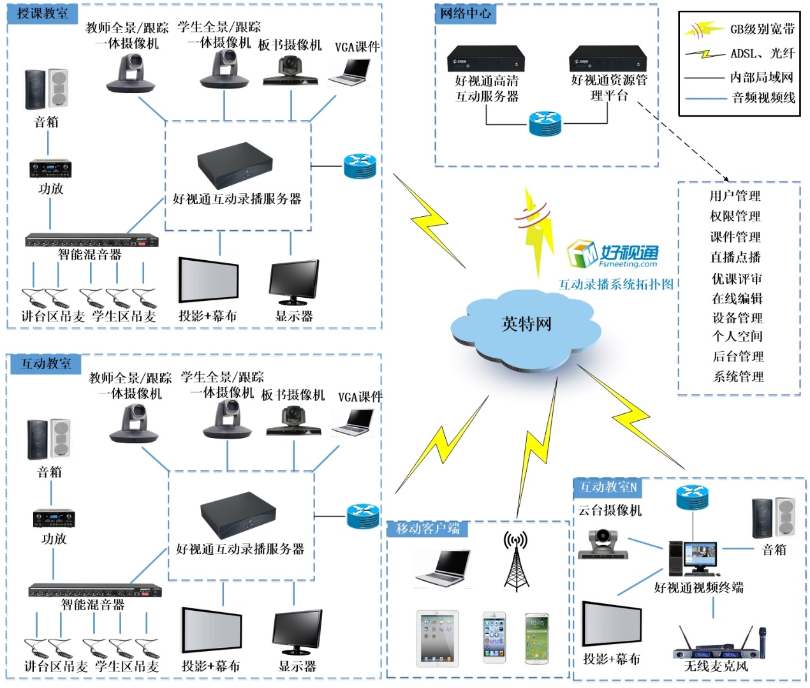
图 联想精品课堂系统拓扑图
- 系统组网
整套系统中，包括网络中心、授课教室、互动教室、各种终端、网络设备（路由器、防火墙）等多部分。
建设了一个网络中心，联想高清互动服务器和联想多媒体资源管理平台，为联想互动录播服务器、联想视频终端等提供互动录播服务。
授课教室组成包括联想互动录播服务器、教师全景/跟踪一体摄像机、学生全景/跟踪一体摄像机、智能混音器、功放、音响、讲台区吊麦、学生区吊麦、投影、显示器。联想互动录播服务器包括互动录播系统、视频采集卡等部分，其中教师全景/跟踪一体摄像机和学生全景/跟踪一体摄像机通过同轴高清视频线与互动录播服务器中的采集卡连接。
互动教室组成包括联想视频终端、云台摄像机、投影、无线麦克风、音响等。
PC电脑、android和IOS手机、平板可以通过网络登录，参与互动。
联想多媒体资源管理系统包括用户管理、权限管理、课件管理、录播教室管理、直播点播、优课评审、在线编辑、个人空间、后台管理以及系统管理等。
- 音视频采集系统
- 音频采集
HST-R系列互动录播支持1路3.5mm线性输入，通过超心型指向吊麦、智能混音器，全方位采集教师、学生、媒体播放或课件声音。具有自动降噪、自动增益功能。
- 视频采集
HST-R系列互动录播具备最大6路高清视频采集能力，包括5路SDI高清信号：老师全景、老师特写、学生全景和学生特写、1路板书定位，1路VGA高清教师课件采集信号；支持的分辨率：1080P/720P/D1（60fps/50fps/30fps/25fps）。
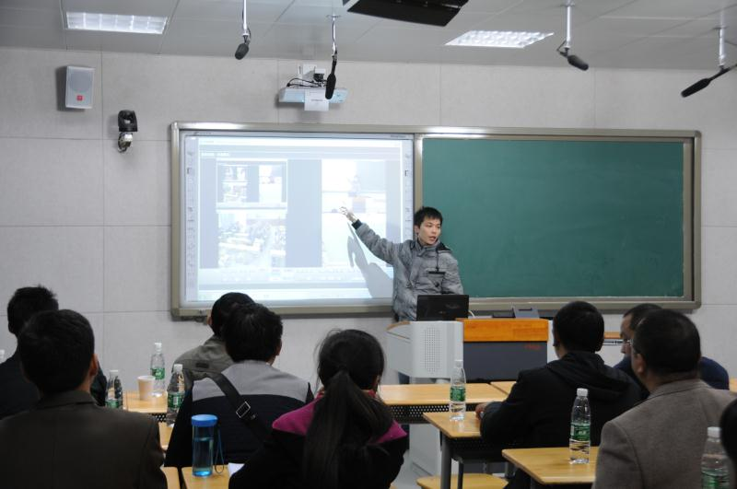
图 联想高精品课堂视图

- 跟踪定位系统
- 教师跟踪系统
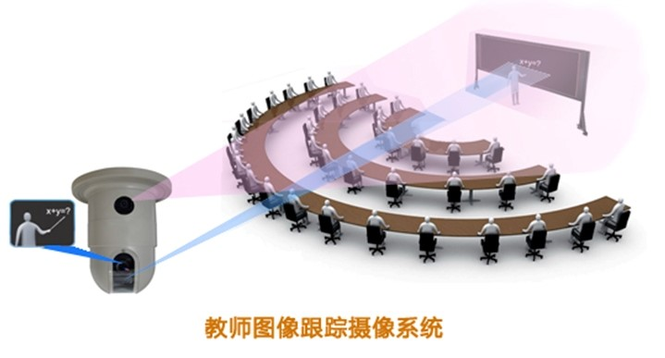
图 教师图像跟踪摄影系统示意图
教师跟踪系统采用目前先进的跟踪技术--图像识别技术来自动跟踪拍摄对象的智能化系统设备。教师跟踪系统完全采用无人值守的操作模式，整个跟踪工作过程无需人为干预，大大的减少了利用传统录制系统需要人为的对老师进行专门摄像的要求，从而减轻了工作量，减小了人力投入。上课时教师只需按照通常的上课模式进行正常教学活动即可，无需佩戴使用任何设备来完成跟踪拍摄，从而消除了教师的不适应感，使其更加专注于教学活动。教师跟踪系统具有出众的跟踪性能，无论是教师在上课时快速走动还是板书等，系统均能准确无误的采用不同策略自动变焦跟踪拍摄，在跟踪拍摄效果上，整个跟踪过程连续、稳定、平滑，整个画面输出非常稳定。
- 采用算法：智能图像分析算法、老师无需佩戴任何辅助设备，真正做到常态化。
- 跟踪模式与定位：点定位、区域定位、立体定位、移动侦测。
- 图像跟踪与切换智能识别调度：自动识别摄像机机位，自动调度。
- 跟踪切换方式可编程：可根据不同老师的授课行为习惯，进行编程，实现个性化跟踪策略。
- 同时支持教师单机位随动跟踪、双机位切景与随动跟踪、多机位画面切换跟踪。
- 随动跟踪：采用平滑的随动跟踪方式，教师跟踪摄像机平滑跟踪教师在讲台的授课移动。当教师快速走动时，摄像机自动调焦，避免画面快速移动或跟丢教师等现像。
- 下讲台：教师下讲台自动跟踪，且在教师走到学生区时，自动交接到学生跟踪摄像机跟踪。
- 讲台自动取景：出现多人时，自动调整摄像机焦距。
- 防晃：教师在摄像机视野范围内活动，摄像机处于静止防晃状态。
- 学生定位系统
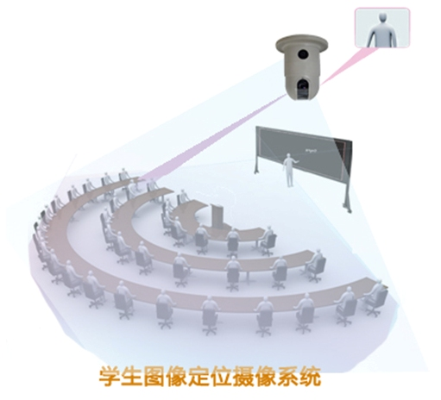
图 学生图像定位系统示意图
当学生起立回答问题时，教师跟踪系统自动交由学生定位系统进行控制，学生定位系统自动定位起立学生同时进行特写拍摄，学生回答完毕，系统自动返回到教师跟踪系统；当有多位学生同时回答问题时系统切换至学生全景画面，当剩下一名学生回答问题时自动给学生特写。
- 采用双目定位图像分析算法。
- 自动捕捉单人站起、坐下，单人到多人，多人到单人等课堂场景。
- 人脸自动识别，避免光线变化、窗帘晃动等误报行为。
- 自动判断摄像机特写到位后延时切换，避免画面频繁晃动。
- 自动跟踪教师下讲台后，在学生区走动跟踪。
- 支持手动导播时，点图智能自动定位功能。
- 支持单机位跟踪、双机位跟踪。
- 系统支持专业云台及广播级摄像机。
注：3+1方案默认只支持老师跟踪，不支持学生跟踪
- 智能导播系统
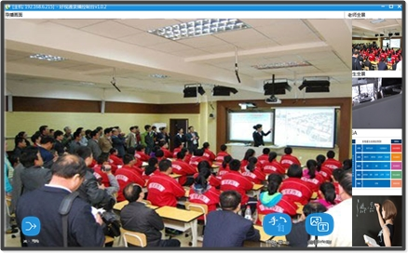
图 智能导播示意图
联想互动录播系统，可实现导播控制，即自动导播与手动导播都可操作。也可以协同操作，保障了课堂应用。
手动导播模式：通过互动平台，主讲老师（或者互动课堂的管理人员）可通过手动的方式，在教师视频、本地学生听课视频、本地课件、远程视频之间进行手动切换，形成一路完整的课堂互动授课过程。
自动导播模式：实现参与互动的教室的全自动跟踪拍摄。在视频自动跟踪拍摄的基础上，实现教师、学生、板书、授课电脑画面，按照正常的授课逻辑进行智能导播。即：教师在讲台范围走动时，显示画面为教师画面；当本地课堂有学生参与互动时，某个学生起立，画面自动显示为该学生的特写，多个学生起立，画面为学生区域全景；教师在黑板进行板书时，拍摄教师的镜头自动调焦为黑板板书画面；当教师讲解电脑上的课件时，画面自动显示为课件的内容；当给予远程教室互动权限后，画面自动显示为远端教室的视频。在自动导播过程中，可以进行手动导播切换，使得录制过程的画面切换更贴近真实授课过程。
主机通过预设智能导播规则，对采集传输到主机的视频内容、计算机讲稿内容、展台内容做专业的智能导播处理，保障录制内容连贯完整，形成单画面视频传输给互动平台。（此功能可选）
- 导播模式：手动/半自动/自动模式。
- 支持教师单机位、双机位跟踪导播。
- 支持学生单机位、双机位跟踪导播。
- 支持网络中控导播：教师通过IP网络进行控制录播系统，具备录像与直播开始、暂停、继续、停止，通道切换等功能。
- 专用导播键盘：支持外接专用导播键盘
- 导播特效：控制台支持多种特效导播
- 校标：支持JPG、PNG格式校标（支持五位置校标或图像字幕）
- 字幕：支持图片字幕和文本字幕（支持文本导入）
- 录像时间：支持录像时长显示
10、支持VGA+教师+学生单流三画面互动，支持教师+学生单流双画面互动。
- 一键录播系统
录播功能作为互动录播系统的核心应用。达到了功能丰富、设计合理、使用简单、编码和格式标准化程度高，通用性强等特点。
整个课堂实况录播最高支持7路视频录制，支持资源模式、电影模式、画中画模式、互动单流多画面等模式的录制，便于后期剪辑制作精品课件。即主讲教室的老师、学生、板书、电脑课件（可选择通过采集端的自动导播模式形成单视频接入），与远端课堂场景，形成多个画面同时展示。也可以录制成多分屏课件，即录制结果为，本地老师、学生、板书、远端教室视频通过导播策略切换为一路视频；本地授课电脑信号为单路视频始终保留；同时录制过程同步生成课件索引
支持课件上传功能，课件录制完成后会上传至资源管理平台中。
前台应用：用户登录联想资源管理平台（或者通过校园网用户入口登录，本资源管理平台可以跟校园网对接），得到授权后，可以对平台上授权范围内的资源进行点播观看。
后台管理：对录播视频参数配置；互动配置；课件上传配置；系统信息；日子管理；设备管理以及课件属性修改，完善整个录播系统的操作配置。
- 视频编码：标准H.264
- 音频编码：AAC
- 录像格式：MP4
- 录像质量：支持1080P、720P、D1可选，帧率30fps/25fps可选。录像码流可设置。
- 支持最高6路资源和一路导播同时录像。
- 录像控制：支持一键启动、暂停、停止节目录制；暂停后重新恢复录制时，不产生新文件
- 片头/片尾：支持添加片头、片尾，支持图片格式和视频格式。
- 管理系统
- web管理
精品录播内建web服务器，可以通过浏览器远程管理录播设备。
- 课件管理：支持课件的修改、点播、下载、删除操作。
- 后台管理系统：网络配置、录播配置、升级、日志管理、视频参数配置、互动配置、文件上传配置、时间同步。
- 录播控制台远程管理
精品录播自带互动录播控制台软件，可在web首页下载安装，互动录播控制台软件可以通过网络远程控制录播设备，包括导播控制、摄像头云台控制、互动过程控制、多种特效、设置台标/字幕，更能实时查看互动录播的各路视频以及参与互动的远程各方视频。
- 导播键盘管理
精品录播配备导播键盘，导播键盘通过串口与录播设备通信，通过导播键盘可 以一键启停录制/直播、手动导播、云台控制、互动过程控制。
- 远程管理API
精品录播提供基于HTTP标准的远程管理API接口，方便资源平台对录播设备的管理，以及第三方平台集成互动录播功能。具体可以提供录播设备系统信息、获取录播状态、直播控制、录制控制、导播控制、重启、上传参数设置、资源模式参数、摄像头控制、请求巡课、互动控制、上传控制接口。

资源管理平台
联想资源管理平台采用Linux嵌入式操作系统，更加安全可靠，免于病毒侵害；其集成了软件平台和硬件设备、多系统的高度融合，以其录播系统相互结合的运行平台。基于B/S架构，采用标准的RTMP流媒体协议，实现无插件播放，用户通过IE、火狐、谷歌、safari等浏览器即可实现直播管理、资源点播、优课评选、在线巡课、用户管理、资源管理、个人工作室、后台管理等功能；直播延时小于1秒；同时，支持对外推送标准RTMP流，实现录播数据接入第三方流媒体。
- 课程直播和点播
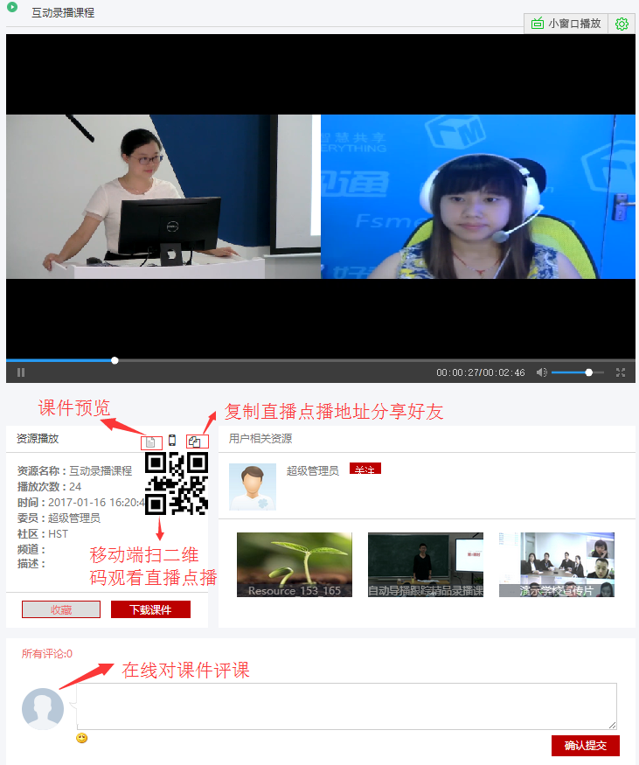
图 在线点播示意图
教育局、校领导、老师、家长及学生通过PC端或者移动端远程登录教育资源管理平台，无需到现场就可以在线直播、资源点播、精品课程、名师专辑等学习。打破了教育资源的城乡差异化和区域限制，实现了教育资源管理、资源共享、资源学习等现代化教育。
联想资源管理平台大容量并发：单台设备支持500点@1M直播点播并发；支持集群扩展，可以实现10000点直播点播并发。
- 支持移动端扫二维码直接观看直播和点播
- 支持复制直播/点播地址分享好友
- 支持在线word、excel、ppt、pdf文档类型等课件预览
- 支持在线对课件评价
- 在线管理
- 在线编辑
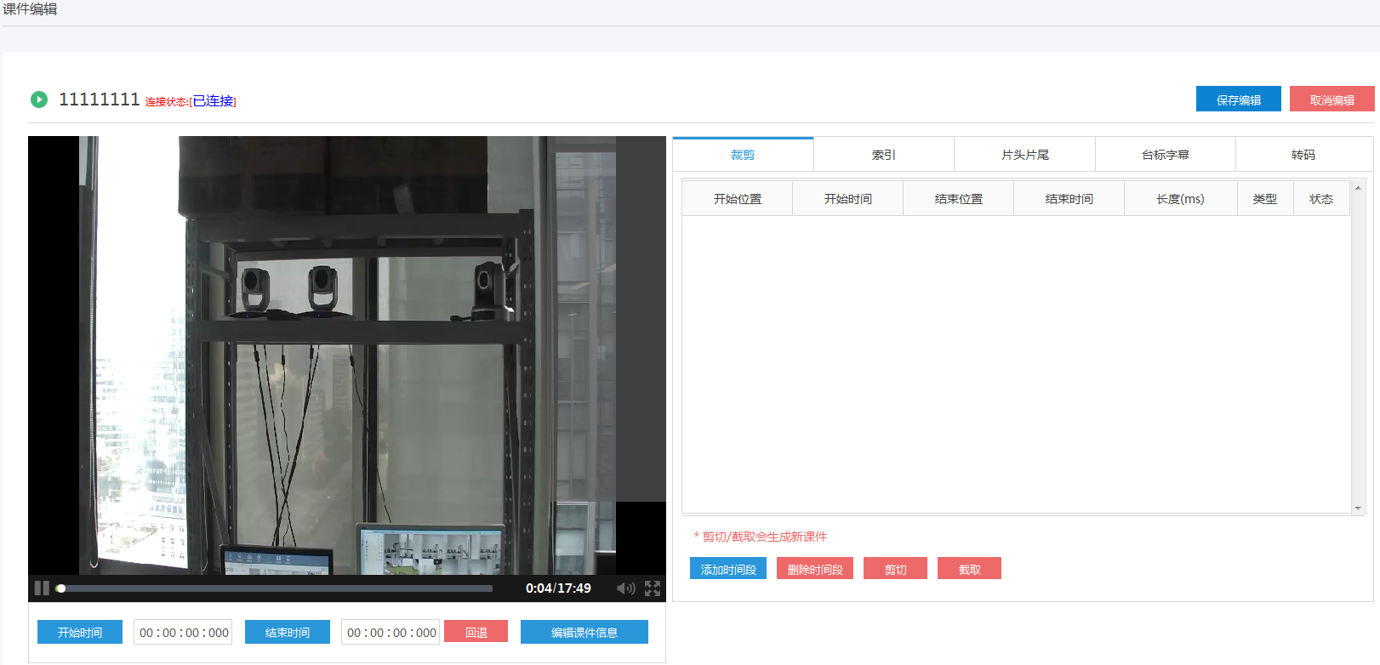
用户可以对平台上的课件进行编辑操作，包括修改课件信息、剪辑、合并、字幕、台标、片头片尾、索引等，制作成微课、精品课程。
图 在线编辑示意图
- 上传课件自动转码
- 支持第三方文件上传到平台
- 支持ASF、WMV、3gp、AVI、RMVB等主流格式视频文件转换成标准MP4文件
- 支持附件单个课件可以上传21个附件文档，支持word、excel、ppt、pdf文档类型
- 高效转码，转码时长<视频时长
- 在线巡课
管理员可以通过在线巡课系统实时监看录播教室的上课动态。
- 个人工作室
- 我的工作室：通过个人工作室可以查看到个人的信息，收藏的资源和查看过的资源足迹。
- 我的资源：可以上传个人的资源通过在线编辑功能把资源编辑成一个课件，个人资源还可以申请评优。
- 数据分析：所有资源数据的分析和统计包括：视频课程观看的热度和优课数据。
- 消息中心：对互相关注的用户可在线私信聊天，还可包括个人资源列表上传视频的转码进度条和编辑视频后台裁剪转码。
- 资源管理：对上传资源和直播课程的审核和维护，优课的评审情况以及名师的管理。
- 平台管理：管理员对资源直播或者点播的过程中学生对课程进行在线的评论打分的查看和管理，进行公告的发布。
- 课堂管理：教研员可以管理设置上课的节次、时间和互动课堂，批量导入课表。
- 巡课管理：管理员通过巡课管理查看各学校上课的情况。
- 评课管理：支持评课指标定义，支持定义多个评课指标，创建课程时可以指定评课指标
- 测评系统：支持题库、在线组卷、在线考试、课后作业等对学生的测评
- 圈组管理：支持创建科研组，批量导入班级组
- 备课管理：支持老师在线撰写、编辑、查看、删除教案，支持素材管理
- 后台管理
- 站点管理：对资源平台的皮肤定制、栏目管理、导航条、界面管理、站点名称、LOGO、联系方式、域名版权、免责声明、公告、导航栏、推荐栏、栏目进行配置管理。
- 用户管理：对组织架构、用户、角色、权限的创建和删除。
- 设备管理：将需要管理的互动服务器和录播教室配置到平台，平台即可实现对录播设备的管理，录播教室可以关联到不同的组织中。
- 系统管理：查看和修改平台的设备信息、资源占用情况、网络配置，执行时间同步、升级、重启等操作。
- 日志管理：按需求查看平台上所有的操作日志
- 系统管理：查看和修改平台的设备信息、资源占用情况、网络配置，执行时间同步、升级、重启等操作

核心技术、特点和优势
- 广播级录制质量
真正的高质量画面内容录制不仅仅与摄像机、摄像头的选择有关，而是与前期拍摄设备、视音频采集设备、录制设备及编解码软件性能、后期图像处理功能及软件有关系。因此，要真正达到广播级的录制质量，必须从摄像机到采集卡、到录播设备的编解码，最后生成广播级的质量。
- 国家精品视频公开课的拍摄标准
国家精品公开课标准 | 技术指标
高清文件格式1920*1080 | 同时支持实时录制及后期编辑生成
多通道、多文件录制自定义 | 最高支持7路高清视频同时录制，每路均带双声道音频
支持H.264编码 MP4格式 | 支持，并支持所有主流视频格式
音频录制 | 支持标准的AAC音频编码
唇音同步 | 符合广电同步标准，小于2帧 ，约80ms
- 自动上传课件
精品录播系统支持：自动、手动、定时三种方式上去到资源平台点播，或者上去到第三方平台录制备份课件。
- 云平台直播
支持对第三方直播平台推送RTMP码流，实现互联网云端直播，可以对每个教室可配置单独的直播地址，或者多教室同步直播。
- 录制课件USB本地导出
录播主机具备USB导出功能，在录播主机上正确的插入存储硬盘或者U盘，只需在WEB平台上点击鼠标，即可把当前录制的课件导出。
- 多模式的画面录制
系统能实现单画面电影模式、资源模式、画中画模式、互动单流多画面模式的录制，四种模式可自由设置和选择。
- 基于图像分析的自动导播技术
精品录播采用基于图像分析技术实现自动导播，不需要额外的导播台硬件，降低系统成本；此技术包含老师运动检测算法、学生运动检测算法和PPT翻页检测算法；老师运动检测算法检测老师在讲台区域的横向运动；学生运动检测算法首先需要通过人脸识别技术识别学生，然后采用运动检测技术检测学生的起立坐下动作；PPT翻页检测算法通过运动检测技术来识别PPT课件是否翻页。根据上述图像分析算法，实现如下导播策略，默认状态下保持在老师画面，在检测到学生起立动作时，切换到学生画面，在检测到学生坐下动作时切换到老师画面，在检测到PPT翻页时切换到PPT画面，如果PPT在5秒内无动作，则切换回老师画面。
- H.264编码技术
精品录播采用国际标准编码算法H.264来对视频编码，此算法有压缩率高、图像质量好、通用性强等特点。在同等图像质量下，相比其它编码算法只需要更少的带宽支持，这使得视频更加适应于网络传播；H.264编码算法被多个平台所支持，故H.264编码的视频能够很好的适应跨平台播放的需求。
- RTMP流媒体直播点播技术
精品录播采用流行的RTMP流媒体技术实现直播点播功能，此技术为Adobe公司实现，是现行行业标准，相比其它流媒体技术拥有延长小的特点。客户端采用Flash播放技术，而Flash插件被众多浏览器广泛支持，故，采用RTMP流媒体技术，能得到更多浏览器的兼容，包括IE、火狐、谷歌等流行浏览器。
- 系统优势
- 多功能一体化
精品录播集录播、导播、跟踪、互动多功能于一体，大幅降低了硬件成本，降低了系统复杂度，无论在施工过程，还是在用户日常使用和维护过程，都大幅简化的工作，节省了时间成本。
- 多样化管理接口
精品录播提供基于web的远程管理、基于客户端的远程管理、基于导播键盘的本地管理三种管理方式，为录播管理提供了灵活性，进而提高录播设备在不同场景下的可用性。
- 标准化
精品录播无论视频编解码、流媒体、课件、管理接口都采用流行的国际标准，大幅增加HST-R系列互动录播的兼容性，提高可用性，更适应与其它第三方平台对接。
- 易用性
易施工，在客户现场，只要安装施工说明书把3路视频接到对应接口，把摄像头控制线接入对应接口，连接好视频显示设备和音频输入输出设备，启动互动录播，通过web访问录播设备默认地址，修改成用户指定的IP地址后，就可以开始录课，而不需要复杂的配置。
易管理，采用web远程管理方式，随时随地，只要与录播设备的网络通信畅通，就可以对其进行管理。
易使用，提供导播键盘控制，实现一键上课、一键下课，很大的方便老师操作；同时提供远程控制客户端，操作员可以通过网络远程控制录播设备，从而实现对课堂的面干扰。
- 稳定性
采用嵌入式linux操作系统，更加安全可靠，无病毒侵害之忧;采用工业级硬件设备，能够7*24小时稳定运行；完善的测试过程管理，保证软件稳定性，实现7*24小时不宕机，大幅提高系统的稳定性，MPBF>5000小时（提供证书）。
- 高性能
精品录播采用先进的软件技术，实现传统录播厂商需要三台设备完成的工作，集录播主机、导播台、互动终端三台设备于一体，一方面提高了硬件利用率，另一方面大幅降低了成本。
- 标准支持
支持RTMP流媒体直播点播协议
支持H264视频编码标准
支持AAC音频编码标准
支持MP4视频标准格式
支持标准http协议
支持Scorm1.2课件标准
- 可扩展性
对外提供标准http接口，可供二次开发，与第三方平台集成。

环境建设
- 装修原则
为保证声音效果，录播教室要进行隔音和吸音等声学处理，在保证声音圆润清晰的同时，尽可能保持教室原貌，让学生没有陌生感，不分散学生的注意力，在此基础上进行声学处理及装修。
- 录播教室装修标准规范及依据
- 建筑声学设计及测量规范 JGJ/T131-2000。
声学设计，使用材料都必须符合国际或国内行业要求，公共场所使用材料具备环保、阻燃且烟气密度越少越好的要求，并具有良好的低频吸收能力，已期达到预期设计效果。
声学设计必须具有处理62.5Hz---250Hz之间频段的吸声设计。（即125Hz左右频率的处理），所用的吸音材料须具备优良的吸音功能，符合CMA国标为准；
- 有线广播录音播音室设计规范和技术用房技术要求GYJ26-86（参见附件十）。
- 建筑设计规范 JGJ31-2003。
- 建筑内部装修设计防火规范 GB 50222-95和《国家广电部部颁标准GYJ33-88 “广播电视工程建筑设计防火标准”》。
- 用于该工程的吸音材料，必须达到国家安全防火B1级或以上的阻燃标准（所有的木枋、布艺、进口PVC地板、夹板等易燃物品均严格按规范进行阻燃和防蚁处理)，且烟气密度越少越好。
- 城市区域环境噪声标准 GB3096。
- 电视演播室灯光设计安装规范。
- 防火标准采用《国家广电部部颁标准GYJ33-88 “广播电视工程建筑设计防火标准”》。
- 建筑装饰装修环保要求。
- 背景噪音处理
背景噪声高低，影响语言清晰度和听音效果。
      - 进出门采用内外双开隔音门；
      - 窗户采用双层窗及中空玻璃，内外平开，安装具有装饰作用的遮光卷帘，如浅蓝等中性色调；
      - 门窗玻璃、座椅、灯光、吊顶等设施不得有共振现象，室内不得有声聚焦、回声等声学缺陷；
      - 室内产生噪声的设备有：空调、暖气、计算机等，空调管与管之间采用软性连接处理；
- 吸音及回声处理
- 进行恰当的吸音处理，在室内形成良好的混响，使声音清晰圆润。
- 在满足隔音要求的基础上，进行部分墙面或整体墙面的吸音处理，避免出现大面积强反射面
- 用矿棉吸音板吊顶，龙骨尺寸为600*600；
- 用塑胶地板铺地；
- 墙面简易处理：四面墙壁铺贴3mm白色或浅黄色壁毯，有条件的学校可以敷设浅黄色的聚酯吸音板。
- 灯光系统
多媒体教室的灯光设计对于获得满意的视觉效果是一个很重要的因素。主要有四个方面：1）光线的照度；2）灯光的色温；3）照度的均匀度；4）灯光的显色指数。
1）照度：灯光照度是多媒体教室的一个基本的必要条件，灯光的平均照度1000-1500Lux，同时要求整个室内的照度要均匀，采用冷光源布光；
2）灯光的色温要选择演播室标准色的3200°K；
3）采用专业影视灯具，显色指数0.9，保证图像色彩真实，画面层次丰富；
4）灯具选配：选配3*55W三基色吸顶式专业冷光源灯具，镇流器、灯管选择原装欧司朗品牌；
5）灯具数量： 根据教室的高度和面积决定。
- 录播教室效果图（供参考）
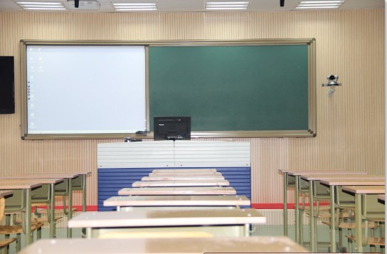
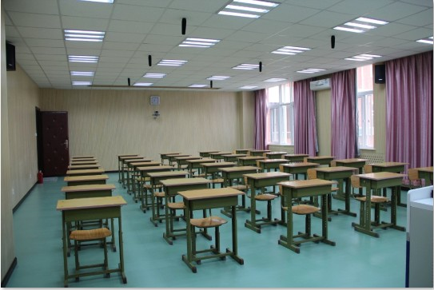

设备参数
- 联想精品录播服务器
产品图片：
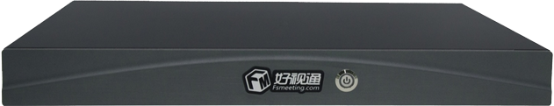
技术参数：
- Linux嵌入式一体化设计，性能高效、稳定可靠。
- 采用业界先进算法、卓越技术，集录制、直播、点播、导播和互动等功能于一体。
- 标准H.264视频编码和AAC音频编码
- 视频输入：支持1080P/720P/704x576，帧率30fps/25fps，录像码流可设置。最高支持六路资源和一路导播同时录像，支持远端互动信号录制。
- 录像控制：支持一键启动、停止课堂录制，支持网络中控导播。
- 高性能音视频处理芯片，完整的接口，如HDMI、DVI、VGA、SDI、RCA音频输入/输出、凤凰端子、监听耳机、USB、RS232、双千兆网卡等。
- 集成录播控制台，支持手动、自动和半自动导播模式，各通道摄像机的云台功能，满足不同需求的操作。
- 支持特效、字幕、台标、片头片尾添加。
- 支持录播通道资源模式、电影模式、画中画模式、互动模式课件的录制、直播，课件录制格式为MP4，支持课件自动上传。
- 支持授课PPT采集，VGA索引功能。
- 支持互动录播、视频会议应用，实现异地多个教室之间实时音视频对话及文件共享的互动。

- 双目跟踪摄像机
产品图片：
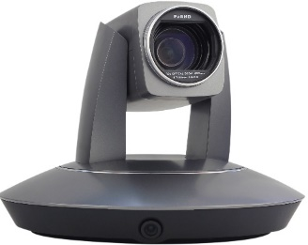
产品参数：
- 专业互动录播摄像机，一体化集成设计：一个镜头负责跟踪和特写，另一个镜头负责全景，打破业界多机位多个摄像机的繁杂操作和安装。
- 特写摄像机参数：图像传感器：1/2.8英寸 Exmor CMOS, 214万像素；焦距f=4.7~94.0mm；光圈F1.6 – F3.5；20倍光学边倍，12倍数字变倍；视场角59.5°-2.9°，信噪比≥50dB。
- 全景摄像机参数：图像传感器：1/2.8英寸 Exmor CMOS, 214万像素；焦距f=3.73mm；视场角水平92°，垂直50°。
- 视频格式：H.264视频压缩，高清分辨率1080P/720P，60/30/25fps。
- 支持VISCA / Pelco-D控制协议。
- 网络接口：1个100M自适应以太网接口。控制接口：RS-485，RS-232。控制协议：VISCA / Pelco-D。
- 内置业界卓越的人体检测及锁定跟踪图像算法，全自动跟踪 ,无需外接跟踪主机和辅助摄像头，全景画面具备畸变矫正功能，特写和全景画面颜色、亮度等保持一致，具备教师身高自适应功能。
- 跟踪范围可覆盖全部教室，不再局限于讲台，即使目标走到学生中间也可保持跟踪；很强锁定和抗干扰能力，即使目标长时间静止也能始终锁定跟踪目标，不被其他运动目标或投影仪内容干扰；
- 支持多种跟踪模式，全景画面和特写画面之间可配置为自动切换模式，摄像机内置智能导播切换策略。
- 可直接在图像上用鼠标框选设置讲台优先跟踪及屏蔽区域，目标出现、丢失等切换码可通过参数设置界面任意自定义。
- 友好的用户界面和较简单的参数设置，便捷安装和使用。
注：教师机和学生机硬件相同但软件软件算法不一样。
- 板书特写摄像机
产品图片：

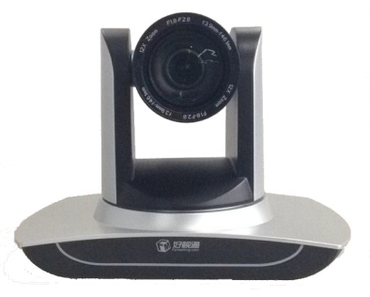

产品参数：
- 图像传感器：1/2.7" Type Exmor CMOS，500万像素。
- 镜头参数：焦距f=4.7mm-94mm；光圈F1.6-3.5；20倍光学/12倍数字变焦，视角55.4°。
- 视频格式：H.264视频压缩，高清分辨率1080P/720P，60/30/25fps。
- 网络协议：ONVIF、GBT28181、RTSP、RTMP、TCP/UDP等。
- 支持VISCA/PELCO-D/PELCO-P控制协议，支持接口：RS232级联/RS485。
- 云台控制：支持255个预置位、超静音云台、水平-170°～+170°，垂直-30°～+90°。
- 视频同步输出接口：3G-SDI/DVI/RJ45
- 支持音频输入、OSD参数、低功耗。
- 支持红外遥控器/桌面安装/吸顶安装/壁挂安装，并提供标准三角架安装接口。
- 精品录播导播键盘
产品图片：

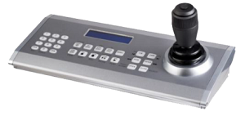
产品参数：
- 操纵杆：3轴+1个按键
- 按键: 28个进口ALPS按键，双色背光，亮度可调
- 显示器: LCD, 2行，20个字符，蓝色背光
- 网口RJ45 : 用于视频切换矩阵或分控制键盘RS485+RS232
- RS485：接摄像机，等同RS422发送端口，2000M距离
- RS232：接摄像机，用于RS232通信的摄像机
- USB-D: USB2.0用于连接电脑，服务器，NVR等
- 操作温度: -10°C - 70°C
- 相对湿度: 30% - 90%
- 功率: 2.7 W
- 电源：DC12V

- 板书定位传感器
产品图片：
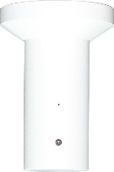

产品参数：
- 只需一根通用网线,即可实现信号传输和供电,安装方便快捷
- 工作温度：0°C~+40°C
- 存放温度：-20°C~+60 °C
- 功耗：>1.5W
- 电源：DC12V
- 数字音频处理器
产品图片：
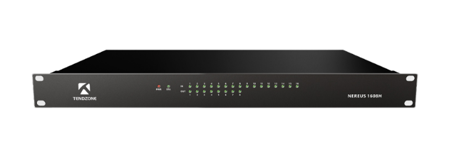
产品参数：
- 智能自适应反馈消除AFC；
- 8路平衡式话筒/线路输入，4路立体声输入；
- 2路平衡式线路输出，3路立体声输出；
- 话筒输入支持48V幻象供电；
- 语音激励和话筒优先选择；
- 独立的动态自适应噪声消除，具有多个等级可选，噪音最大消除量30dB
- 简单易用的自动增益控制AGC，6dB的增量可调，确保声音平稳；
- 全频带自适应回声消除AEC；
- 立体声输入具有噪声门处理功能；
- 采样率48kHz，A/D和D/A、24bit；
- 多功能矩阵混音，可任意分配和混合，调节交叉点电平；
- 用于PC软件控制、配置的RJ-45网络接口;
- 用于第三方控制的RS-232串行控制接口；
- 可存储8组场景
- 录播吊麦
产品图片：
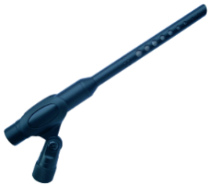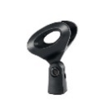

产品参数：
- 频率响应：40-18000HZ
- 灵敏度：-36dB(18Mv/Pa)
- 指向性：超心型指向
- 拾音角度：100°
- 最大声压级：132 DB
- 阻抗：200Ω
- 工作电压：48V
- 信噪比：≥85dB
- 功放
产品图片：
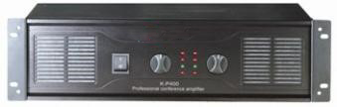
产品参数：
- 采用五段参量均衡和数字移频双重防啸叫技术，有效防止啸叫。
- 大幅提升话筒增益，有效提高话筒的使用距离，使话筒增益提高到5-14dB，入咪感觉明显改善，授话轻松自然。
- 采用环型变压器供电，严格对称电源设计，做工考究，产品严谨可靠。
- 音质清晰，保真度高，保证了语音的传送质量。
- K-1800幻象48V电源供电麦克风接口，无须外部供电，每麦克风都有48V独立开关，独立移频开关，选择轻松自如。音量分别独立调整，带给您轻松的调试选择。
- 话筒连接方式：4路卡龙母插座，幻象和非幻象供电话筒。
- 外接输入连接：4路话筒卡龙公头、莲花双声道。
- 输出连接：线路莲花录音双声道，双声道音箱接线柱。
- 功能：话筒单独音量、总音量调节、高低音调节、话筒左右声道音量调节，音乐独立调节，功率输出100W+100W。
- 电源：电压输入AC220V/50Hz，电压输出幻象48V，电流输出6.5mA
- 开关/指示：船型开关，面板电源指示灯
- 音箱
产品图片：
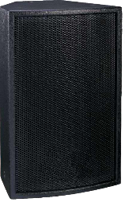
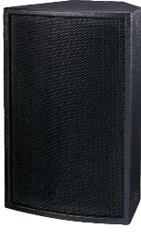
产品参数：
- 规格: 6.5吋/3分频
- 功能：语音型，左右可调160度
- 颜色: 白色、黑色；材质: 木质
- 频率响应: 100Hz-18KHz，阻抗: 4Ω
- 额定功率: 40W-120W
- 最大压: 120dB SPL,126dB SPL peak
- 连接方式：音箱卡龙
- 重量：7kg
- 尺寸（高、宽、厚）：520*215*245mm
- 安装方式：壁挂式、支架式

典型案例应用
精品课堂制作，大学、高职、中学授课以PPT课件为主，一般采用多机位模式，常用视频拼接与叠加，录制高品质课程。同一系统内，完成精品课件录制，远程直播、互动授课等。
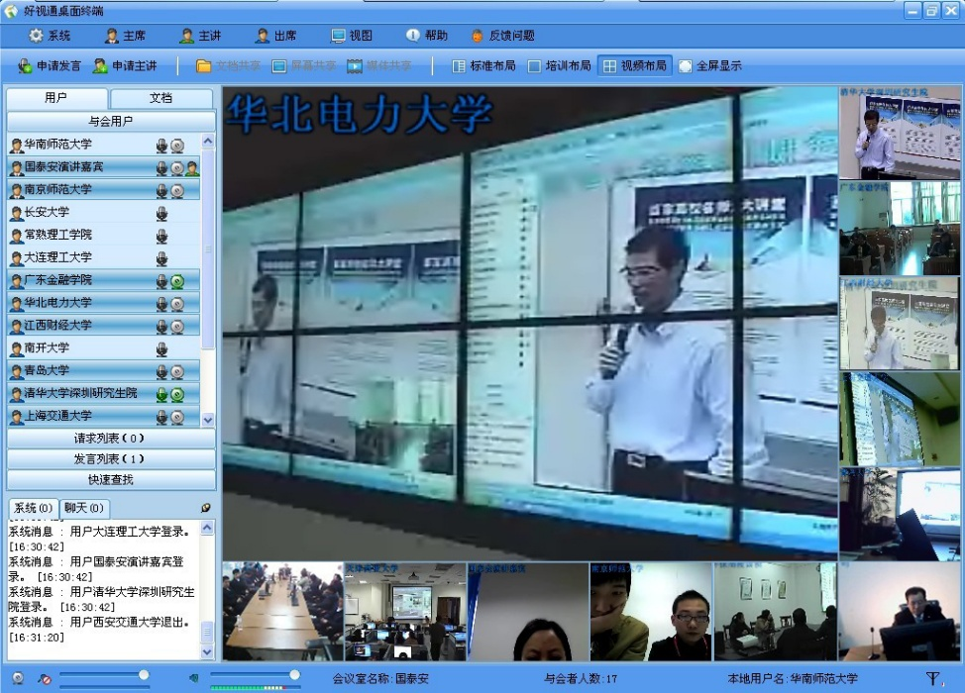
图 华北电力大学

图 深圳信息职业技术学院
应用场景：
- 实验室、学术厅
- 互动教学
- 学术厅录播与导播输出
- 网络课件制作、精品课程建设
- 微格教室建设
- 网络远程教育、培训
- 报告、会议实时直播、录播
- 多方教学研讨
- 优秀教师的教学成果建设
- 教学管理、评估
- 网络自主学习管理
- 优质动态教育资源的建设和共享

